**Общественный контроль**

**за реализацией национальных и региональных проектов,**

**согласно графика выездов на 14.05.2025г.**

Общественные наблюдатели Кавалеровского округа совместно с сотрудниками Администрации посетили строящиеся объекты в Кавалерово и Хрустальном:

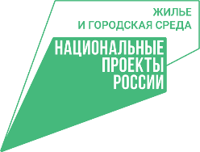**1. Площадь возле ДК «Союз» в пгт Хрустальный**

В рамках национального проекта «Жильё и городская среда» продолжается благоустройство площади перед ДК «Союз» в пгт.Хрустальный. В рамках второго этапа запланированы такие работы, как замена опор освещения, устройство ливневой канализации, ремонт лестничных сходов возле моста, установка урн, скамеек, доски объявлений. Работы начаты в срок. Рабочие приступили к строительству лестничных сходов и обустройству ливневой канализации.

**2. Благоустройство сквера «Центральный» в пгт Кавалерово**

В рамках национального проекта «Жильё и городская среда» начато благоустройство сквера «Центральный». В рамках первого этапа запланированы работы по планировке участка, демонтажу старой плитки, вырубке и вывозу старых деревьев, устройство дорожек, изготовление и установка фонаря Женьшень. Работы начаты в срок. Рабочие демонтировали старый фонарь и тротуарную плитку, вырубили деревья.

**3.** На памятнике воинам-землякам, погибшим в годы Великой Отечественной войны, рабочие демонтируют старую брусчатку.

**Фото отчет:**

**ДК «Союз»**

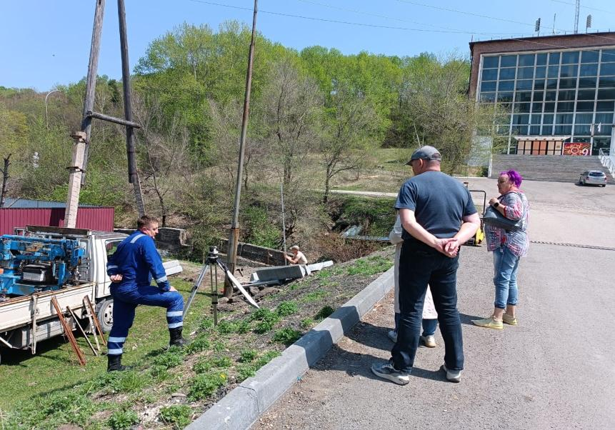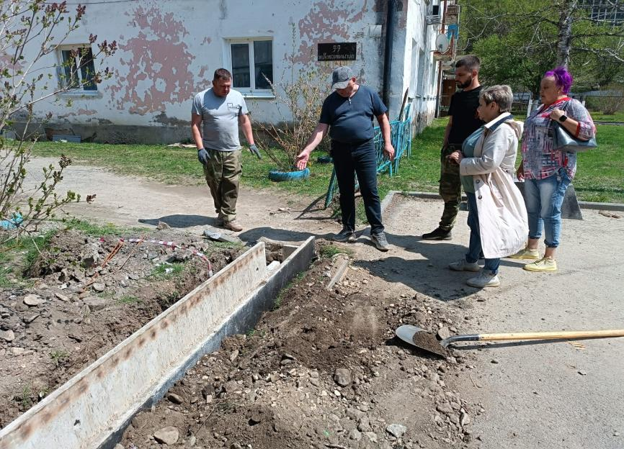

**Сквер «Центральный»**

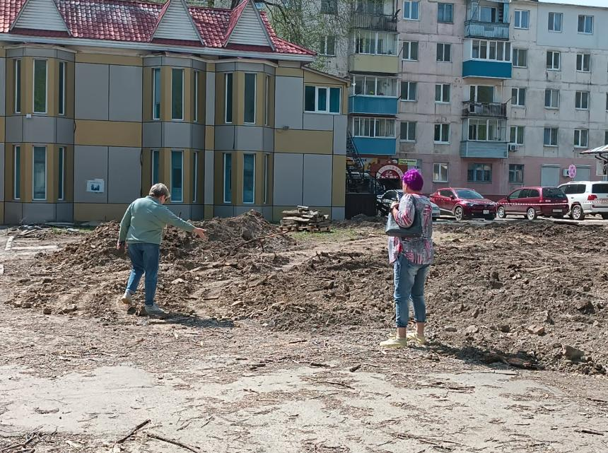

**Памятник ВОВ**

